双击打开exe，会出现两个窗口，小黑框用来输出调试信息，可以不用管

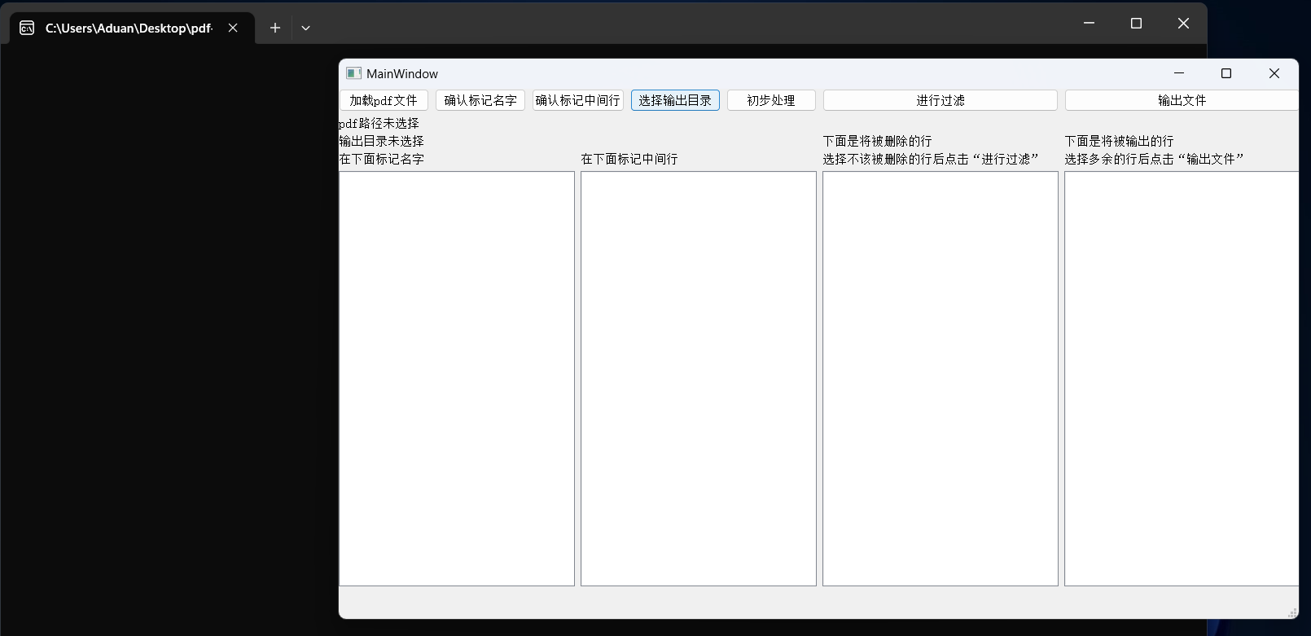

## 先加载pdf文件

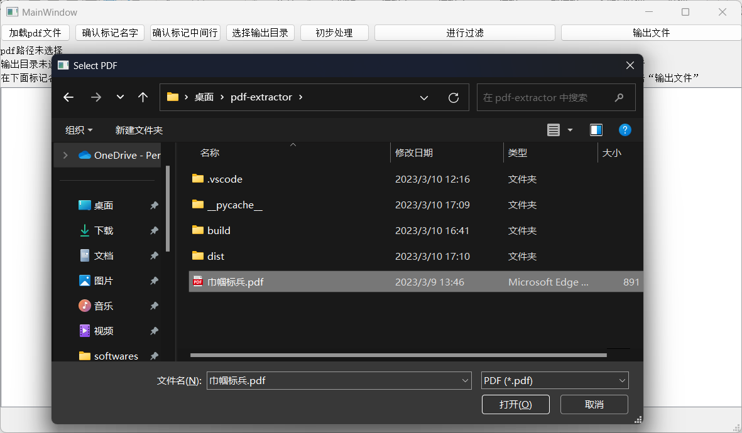

Pdf文件格式如下：

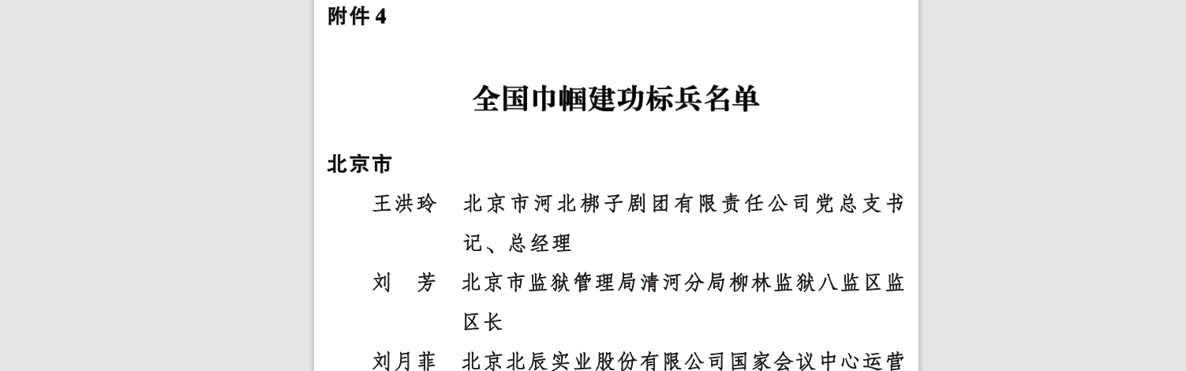

打开后，图中红框会显示选择的文件。

### 获取输出

然后鼠标左键在2处选择人名开头的行，然后点击3处按钮；然后在4处选择那种看起来像接在后面的行，然后点5处按钮。选错了的话再点一下就点掉了。对选择的东西进行修改之后记得重新按按钮确认。

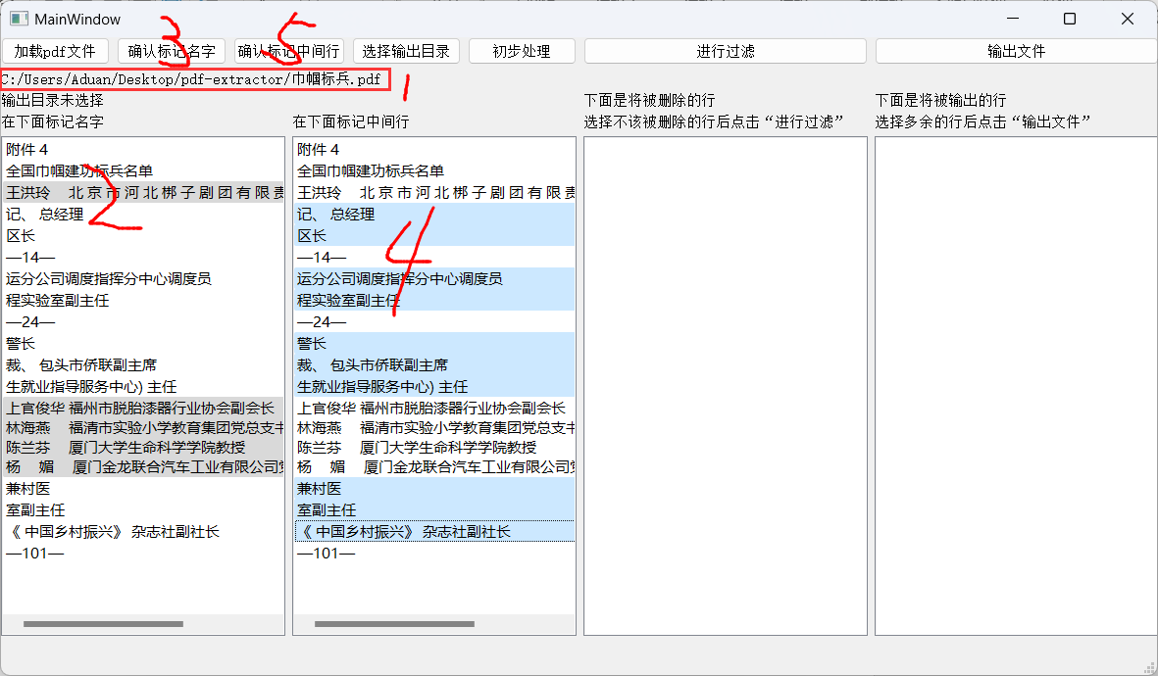

点击初步处理后，右侧两个列表会显示内容，第三列是要被删掉的，第四列是要被输出的。浏览在第三个列表中选中被误删除的行，点击重新过滤，即可加到第四列中。如果第三个列表中选多了，再点一下点掉了，再进行过滤，就可以从右面删掉。

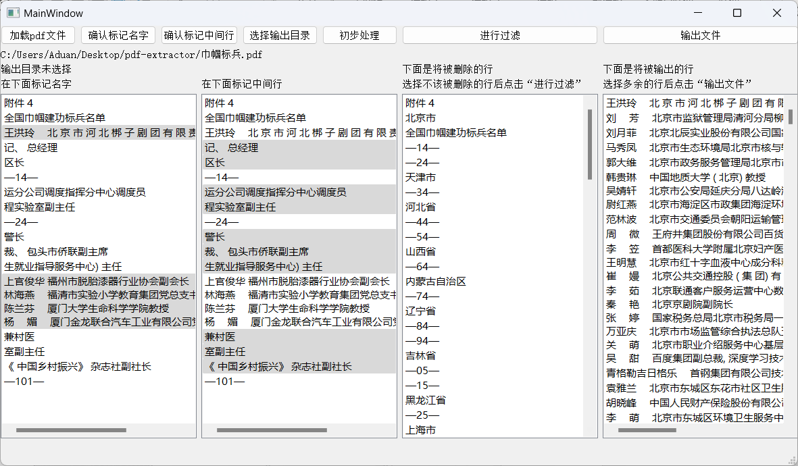

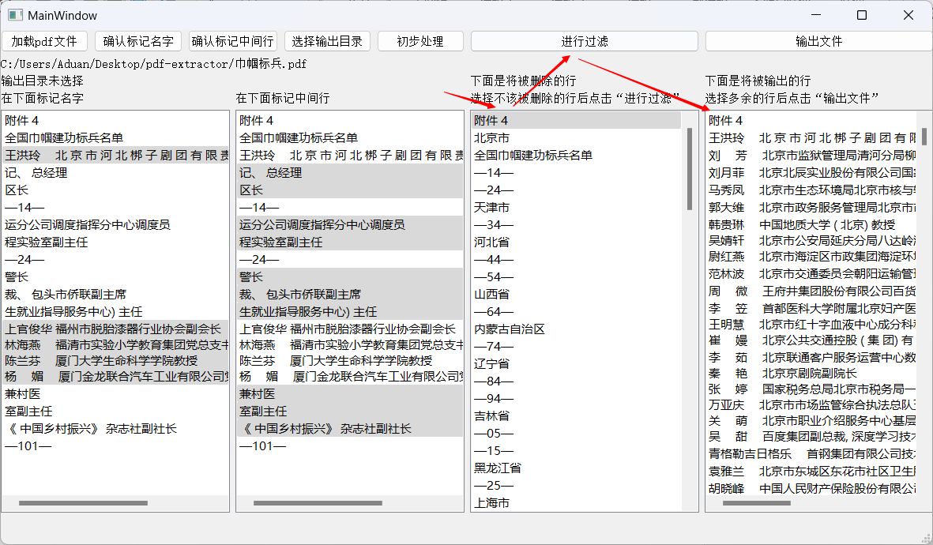

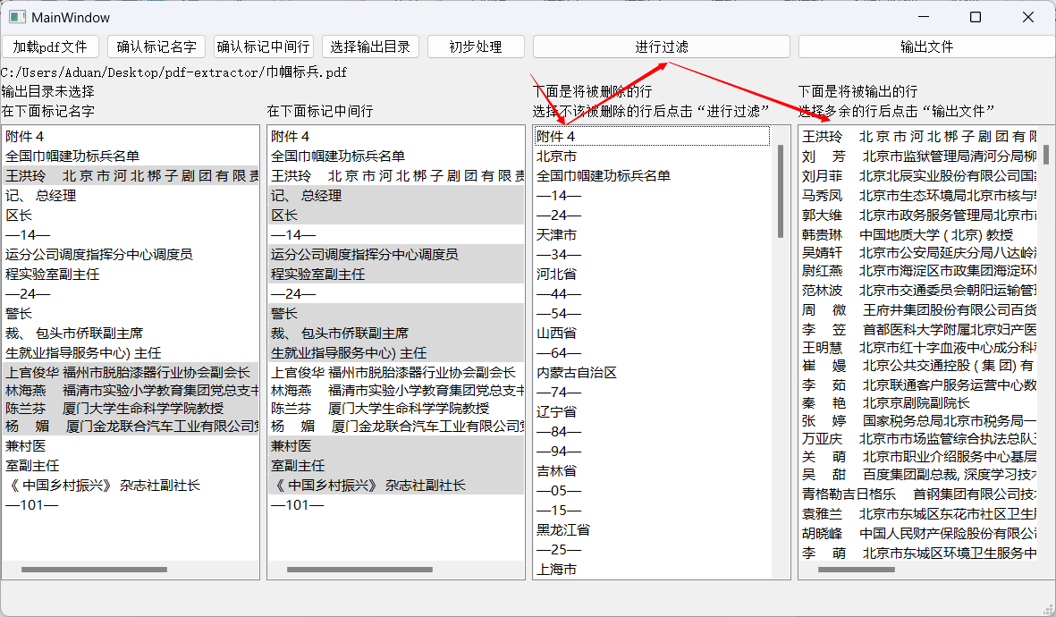

最后点击选择输出目录、输出文件：

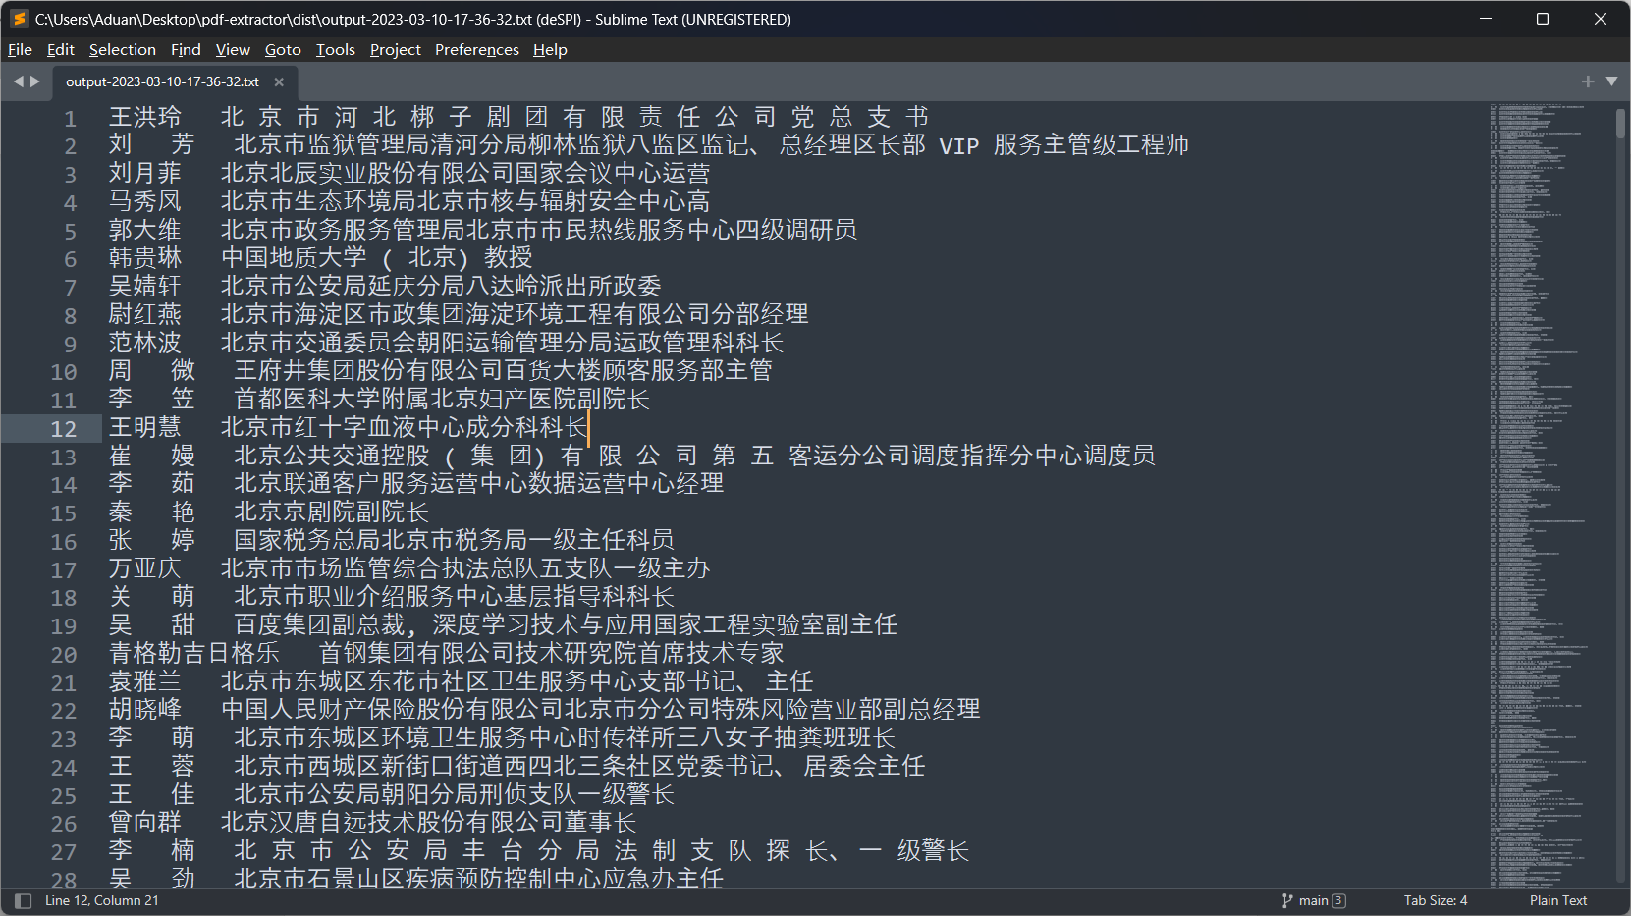

输出文件前，可以在第四列中选择行，输出的时候会忽略他们，但是注意，下图这种情况不可以选择，因为选中的东西是一体的，会被一起删除：

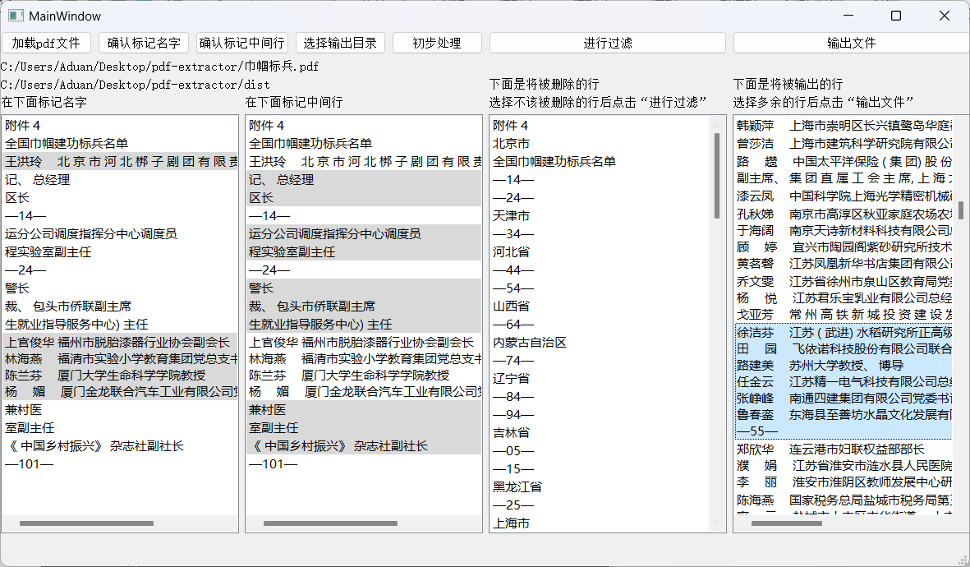

### 人力过一遍输出文件

处理以下几种情况

1-名字大于四个字的，剪切粘贴到另一个文件中



2-分行失败的，手动修复一下



↓



3-删除失败的，手动删除



4-名字前面有空格的，手动删除名字前面的空格



↓



5-缺少title的，到pdf中ctrl-f搜索一下，在它附近看看有没有，把名号还给她，并且中间多加点空格

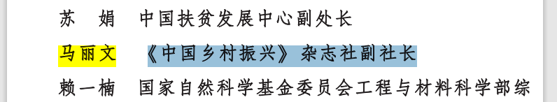



↓



### 在excel中处理

打开excel，将修改后的输出文件全选粘贴到第一个单元格，此时所有的东西都处于第一列：

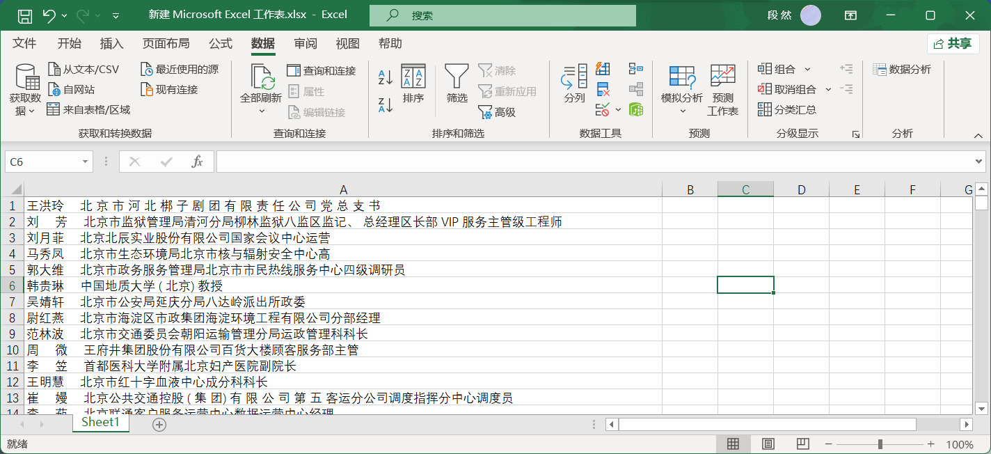

选中第一列，选择数据-分列-固定宽度-下一步-拖动标尺到第八个刻度处-下一步-文本-完成

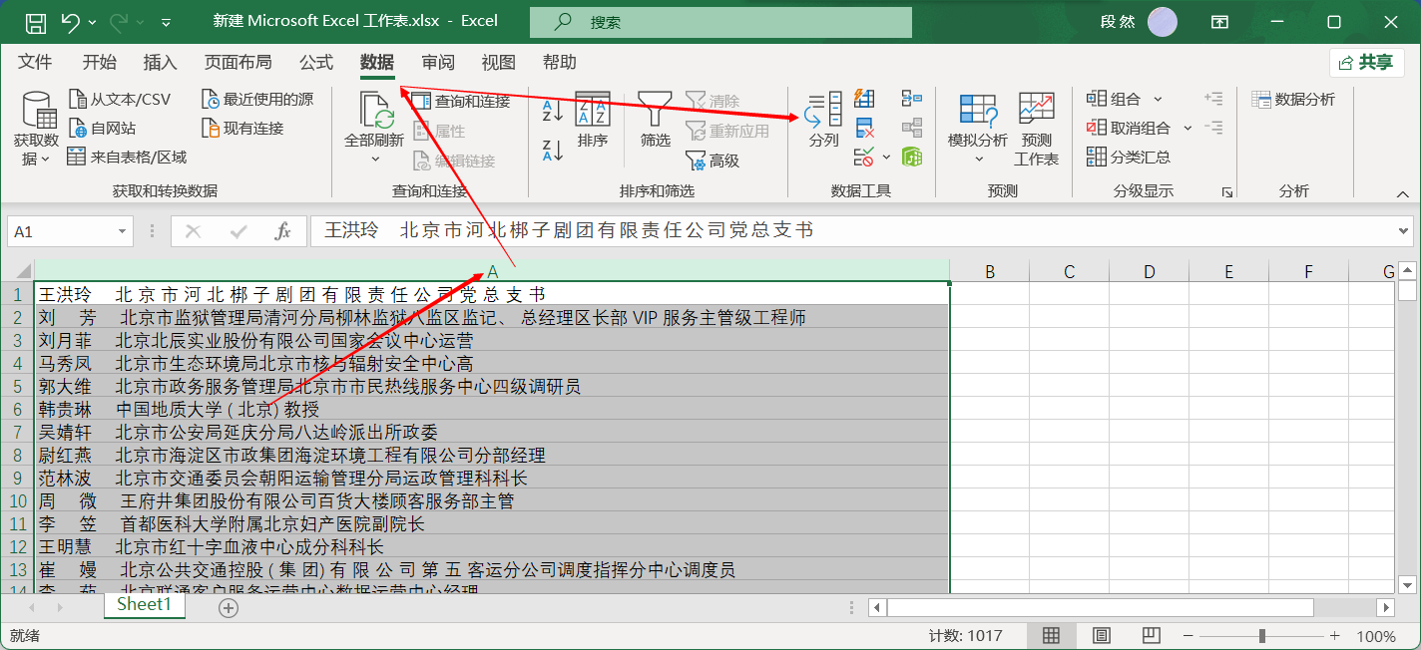

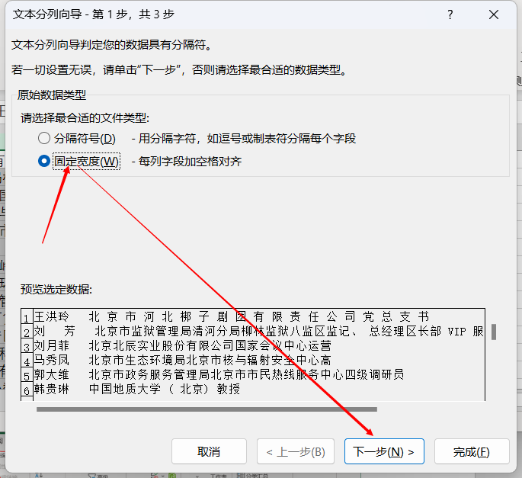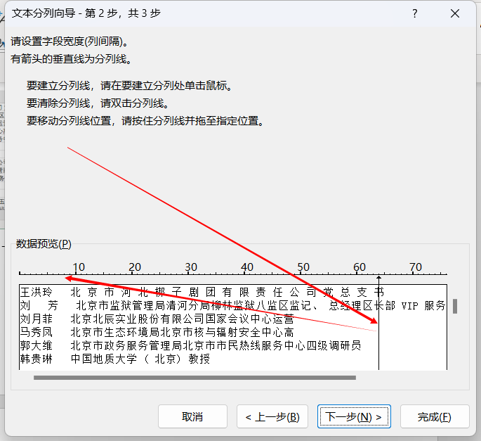

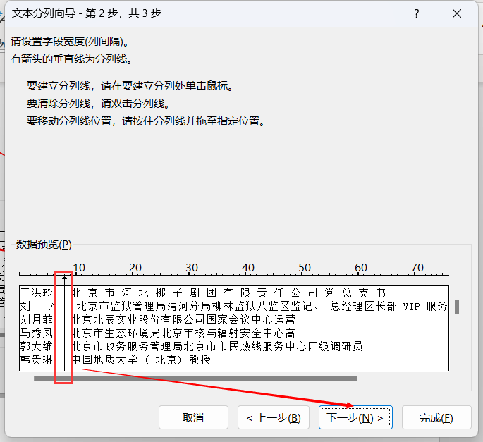

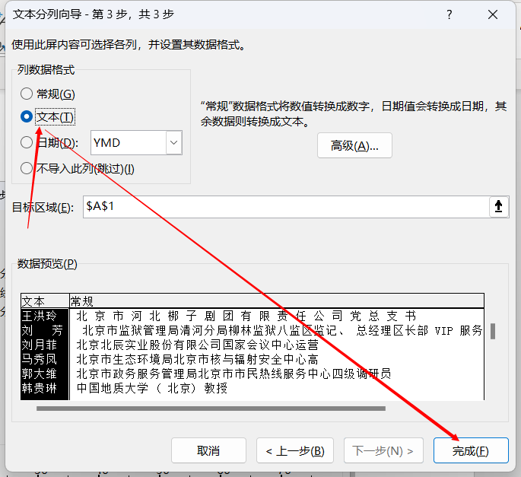

结果如下：

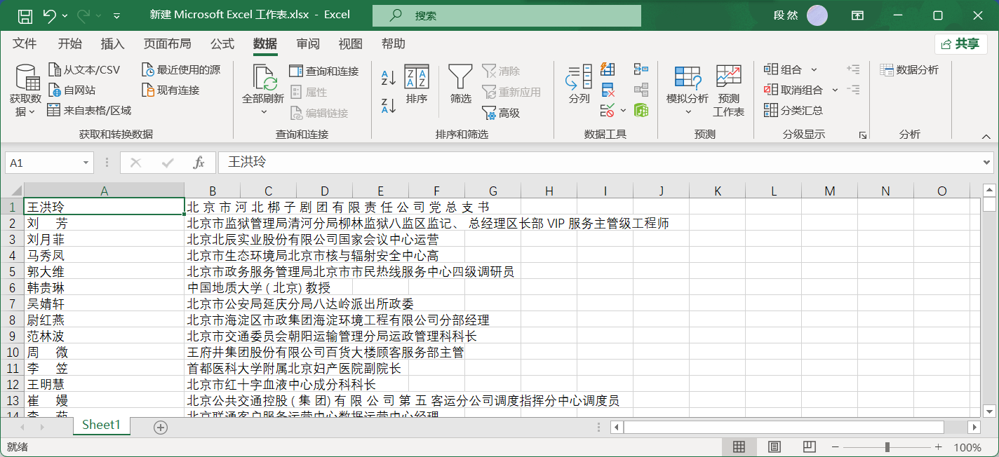

然后滚动到最后，把之前挑出来的名字太长的人手动加进去：

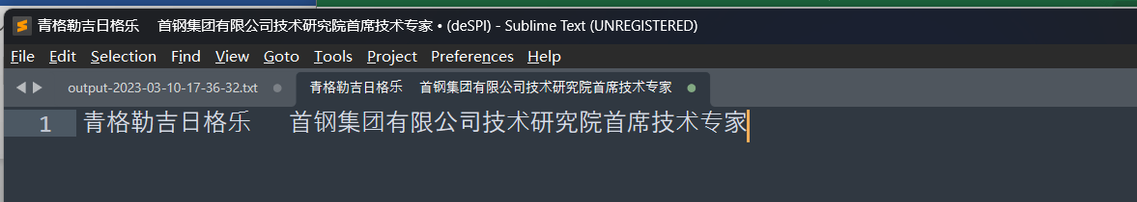

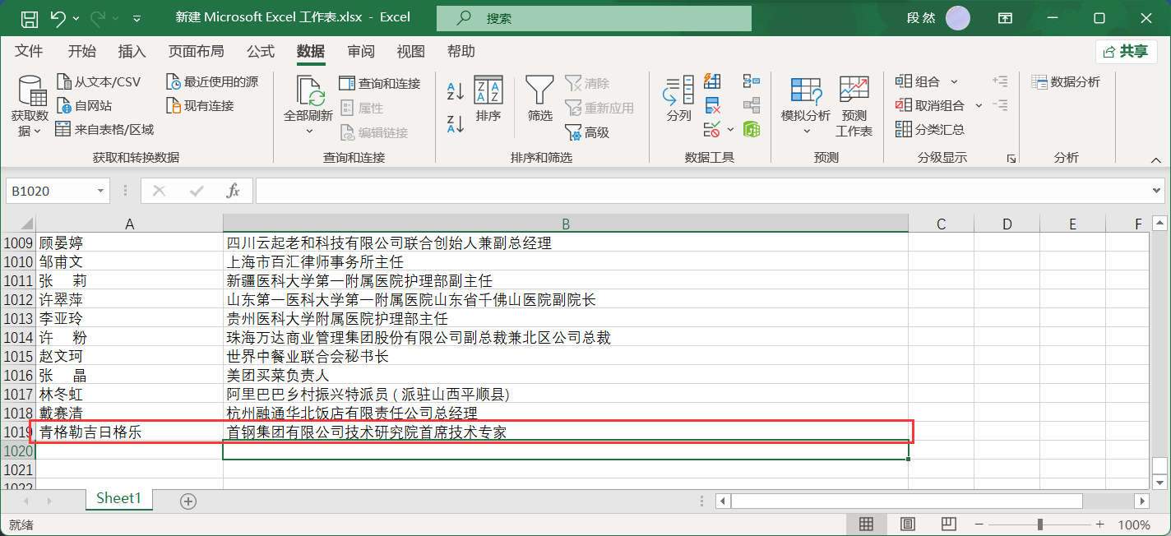

最后在excel中ctrl+h，把空格替换为空字符串：

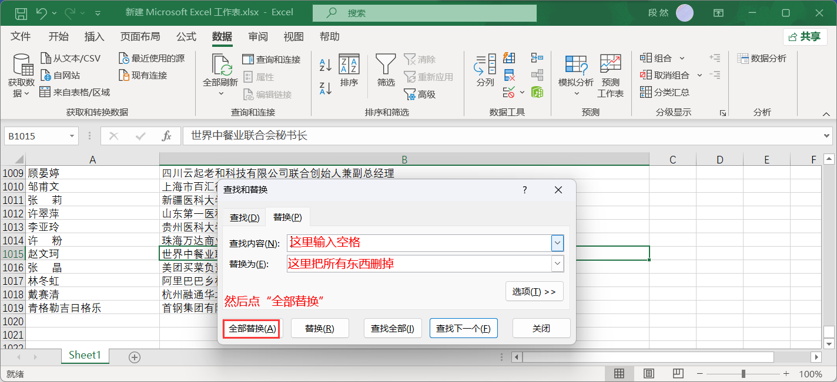

这样就完成了

